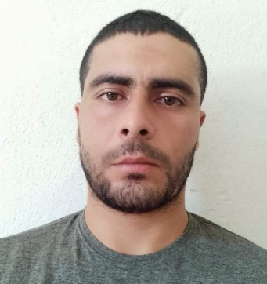

Nom et prénom : Ben moussa Fedi

Address Email : [fedibm14@gmail.com](mailto:fedibm14@gmail.com)

Numéro : +21620522287

Adresse : rue 20 mars kalaa sghira sousse

Code postale : 4021

*Profil :*

*Technicien superieur en mecatronique , je suis actuellment à la recherche d’un emploi stable pour débuter mon carrière , je dispose de 1 ans d’experience réussie dans le domaine , je suis une personne responsable et se métier me passionne***.**

Formations :

**BTS en mecatronique déc 2017 à avr 2020**

**Sousse**

**Expeériance profissionelle :**

**Technicien superieur en mecatronique sep 2021 à sep 2021**

**Blachere factory , sousse**

**Stages :**

**3 stages pratique (l’epi d’Or , sousse ): 1/ mars 2018 à juin2018**

**2/ sep 2018 à mars 2019**

**3/ sep 2019 à déc 2019**

**Informations personelle :**

**Date de naissance : 30/10/1993**

**Lieu de naissance : Sousse**

**Permis de conduite : tourisme**

**Etat civil : celibataire**

**Nationalité : tunisienne**

**Langues :**

**Anglais ( moyenne )**

**Français (moyenne)**

**Russe ( moyenne)**

**Centre d’intérêt** :

**Sport**

**Pêche**

**Jeux en ligne**

**Musique**